硕士研究生学位论文中期报告
博弈驱动的去中心化语义共识机制及在影视推荐中的应用
学号： | ［待填写］
姓名： | 马天成
学生类别： | ［待填写］
学院： | ［待填写］
学科专业： | ［待填写］
研究方向： | 多智能体系统与智能推荐
导师姓名： | 高志鹏
攻读学位： | ［待填写］

2026 年 10 月

基本信息
项目 | 内容 | 项目 | 内容
论文题目 | 博弈驱动的去中心化语义共识机制及在影视推荐中的应用 | 论文类型 | 应用基础研究
选题来源 | 学校自选项目 | 开题日期 | ［待填写］
论文开始日期 | ［待填写］ | 中期报告日期 | 2026 年 10 月
报告地点与时间 | ［待填写］ | 已提交月报次数 | ［待填写］

一 研究内容简介

1 选题背景
大语言模型驱动的多智能体系统能够通过独立采样、角色协作、讨论和投票处理复杂任务，但现有研究通常将重点放在通信结构与最终答案聚合上，对聚合之前的信息生产缺少可执行约束。多个Agent可能共享相似模型、提示和上下文，表面一致既可能来自独立证据，也可能来自低成本复制或共同偏差。若系统只观察最终答案，就难以识别Agent是否真实投入了推理、核验和工具使用资源。
本课题从机制设计视角把研究对象前移到信息生产阶段：设计者在行动前公开信用规则、行动成本、信息可见策略与验证预算，Agent依据局部状态选择资源行动，并提交由假设、证据、推断和结论构成的AEIC结构化报告。控制器验证报告、结算信用与成本、更新信誉并形成集体决策。该思路将自由文本协作转换为可观察、可解析和可审计的过程。
影视推荐是验证机制工程可行性的代表性应用。真实推荐系统既要处理用户偏好、年份和类型约束，也要避免生成不存在的影片实体，并保留推荐依据。课题采用先目录检索、再Agent评审、最后确定性约束门控的架构，使多智能体机制进入真实候选集、Top-K决策与Trace审计链路。

2 研究目标与研究问题
课题总体目标是构建一套博弈驱动的逻辑去中心化语义共识机制，并在通用问答和影视推荐任务中验证其行为响应、决策质量、工程可用性与适用边界。当前阶段围绕以下三个问题展开：
• 如何把自由文本推理转换为可检查、可结算的语义对象，并让资源行动在执行层真实对应不同的Prompt、Token、调用次数和验证路径。
• 生成前公开的过程合同能否改变Agent对高资源行动的选择，并在固定信息流和聚合规则下改善集体决策。
• 该机制能否进入真实影视检索推荐链路，在保持目录实体有效与硬约束满足的同时，提供候选级证据、异议和完整审计记录。

3 研究内容
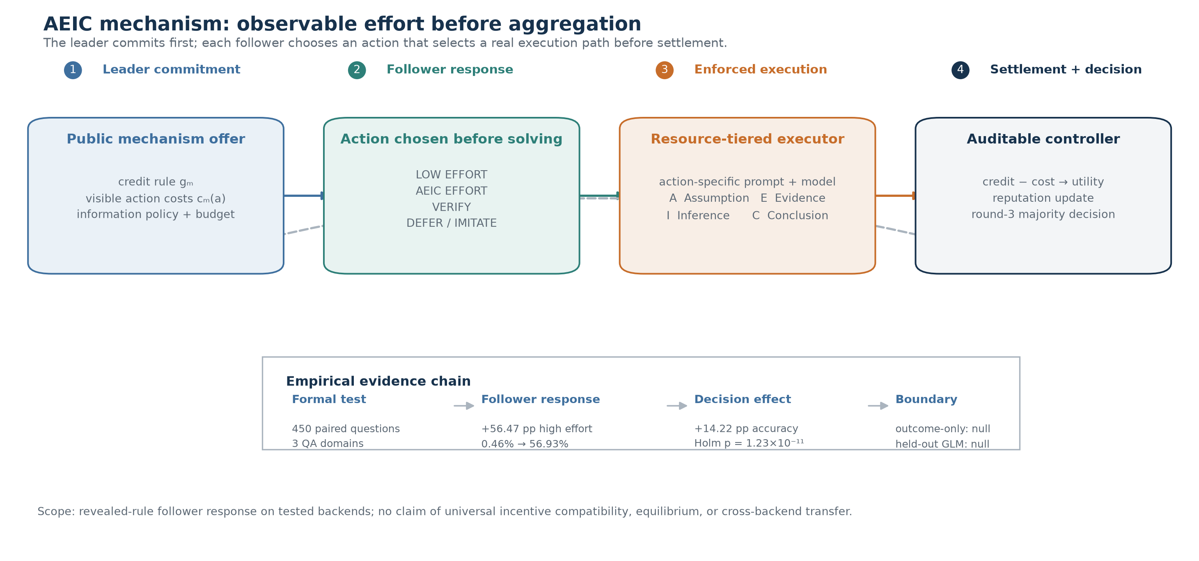
图 1 课题研究框架
研究内容一是AEIC语义报告与公开过程合同。Agent报告记为r=(A,E,I,C)，分别表示假设、证据、推断与结论。合同m=(g,c,P,B)描述信用规则、行动成本、信息可见策略和验证预算。行动集合包括Low、AEIC、Verify和Imitate；执行器将不同动作映射到不同资源路径，避免把动作退化为文本标签。
研究内容二是合同执行、验证结算和共识形成。每轮按照合同公开、行动声明、资源执行、报告提交、验证结算和状态更新的顺序运行；同轮Agent相互不可见，只能读取策略允许的历史信息。控制器检查结构完整度、证据可验证性、无依据翻转等信号，并采用确定的聚合规则输出集体决策。
研究内容三是影视推荐系统应用。系统基于MovieLens正式目录和ReDial训练集共现关系执行混合召回，冻结候选集后由Preference、Diversity和Critic角色评审。年份、类型、排除项等硬约束由确定性程序执行，最终输出Top-K与可审计Trace。

4 关键技术
关键技术 | 实现要点 | 当前状态
结构化语义报告 | AEIC四字段、合法结论抽取、失败与修复日志 | 已实现并用于实验
公开过程合同 | 信用信号、成本、信息权限、验证预算在行动前公开 | 已完成主实验与扫描
同步多轮审议 | 五Agent、三轮、历史可见与同轮隔离 | 已完成冻结实验
目录约束推荐 | MovieLens目录、混合召回、候选冻结、硬约束门控 | 已完成系统与全量评测
可复现实验 | 标准JSONL、SHA-256登记、独立复算与统计检验 | 已完成验收

5 原计划与阶段目标
阶段 | 计划内容 | 阶段目标
阶段一 | 完成相关研究调研、问题定义与总体框架 | 明确机制边界与研究问题
阶段二 | 实现AEIC报告、行动资源路径、合同执行与Trace | 形成可运行机制原型
阶段三 | 完成通用问答机制实验与稳健性分析 | 验证Follower行为响应及质量变化
阶段四 | 实现影视推荐系统并构建ReDial离线评测 | 验证目录、约束、召回与审计链
阶段五 | 补充独立验证、人工审核与论文定稿 | 收紧结论边界并完成答辩材料

二 论文进展情况
计划任务 | 实际进展 | 完成度
文献调研与开题框架 | 完成多智能体审议、结构化推理、机制设计和会话式推荐的调研，形成统一研究问题。 | 已完成
机制设计与实现 | 完成AEIC接口、四类行动、合同执行、信用成本结算、信誉更新、失败降级与Trace。 | 已完成
机制实验 | 完成三域450题配对主实验及奖励成本、信息环境、随机种子、面板规模、信号组合和后端边界分析。 | 已完成
系统开发 | 完成MovieLens目录召回、多角色评审、硬约束、Top-K输出、Web/API与审计界面。 | 已完成主体
推荐评测 | 完成1,203条ReDial测试样本的全量召回评测和100条固定样本Agent重排评测。 | 已完成
论文写作 | 已形成毕业论文整合稿与中英文论文材料；参考文献、附录与学校格式仍需统一。 | 进行中
独立补验 | 人工盲审、长期用户画像、无历史锚点语义召回和跨后端合同校准仍待补充。 | 待完成

总体上，课题已完成从理论框架、机制原型、确认性实验到应用系统的主体闭环。当前工作重点已经从“能否运行”转向“结论边界是否充分、应用薄弱环节如何补强以及论文材料如何统一”。

三 工作成果

1 博弈驱动的去中心化语义共识机制
课题形成了公开合同驱动的信息生产机制。Leader先承诺规则，Follower Agent再依据任务、合同、允许访问的历史和局部状态选择行动。当前所谓去中心化是决策与语义报告层面的逻辑去中心化：各Agent独立生成报告，统一控制器仍负责任务调度、权限控制、验证与聚合，不声称已经实现跨机器P2P基础设施。
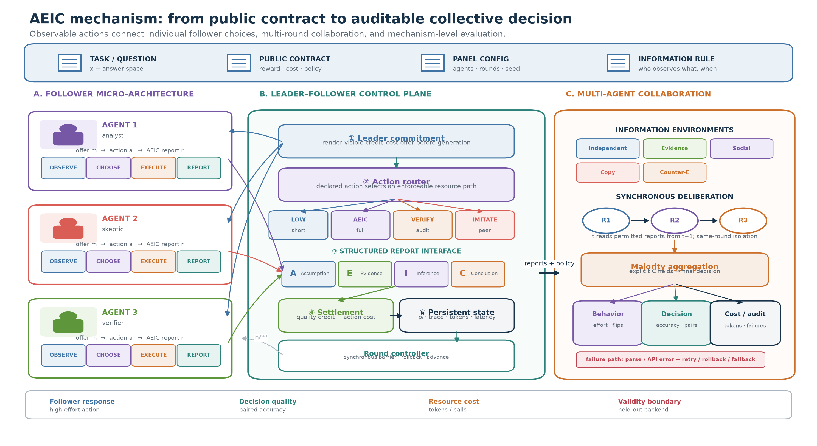
图 2 公开合同与语义报告机制示意
机制记录complete_aeic、consistency、novel_evidence、verified_evidence、useful_correction和unsupported_flip等可观察信号。报告信用为各信号的加权和，Agent效用为信用减成本，信誉按衰减累计。信用和成本是系统内部记账量，不解释为真实货币或人类效用。

2 通用问答机制实验
主实验从StrategyQA、MMLU-Hard和TruthfulQA各选150题，共450个配对问题。每个条件使用相同问题、五个Agent、三轮同步审议、相同模型和信息配置。No Mechanism不提供显式信用；Outcome Only只按最终结果结算；Static AEIC按行动前公开的过程信号结算。
条件 | 高资源行动率 | 第三轮多数准确率 | 相对基线
No Mechanism | 0.46% | 68.00% | 基线
Outcome Only | 3.08% | 67.33% | 准确率 -0.67pp
Static AEIC | 56.93% | 82.22% | 准确率 +14.22pp

表 1 主实验结果
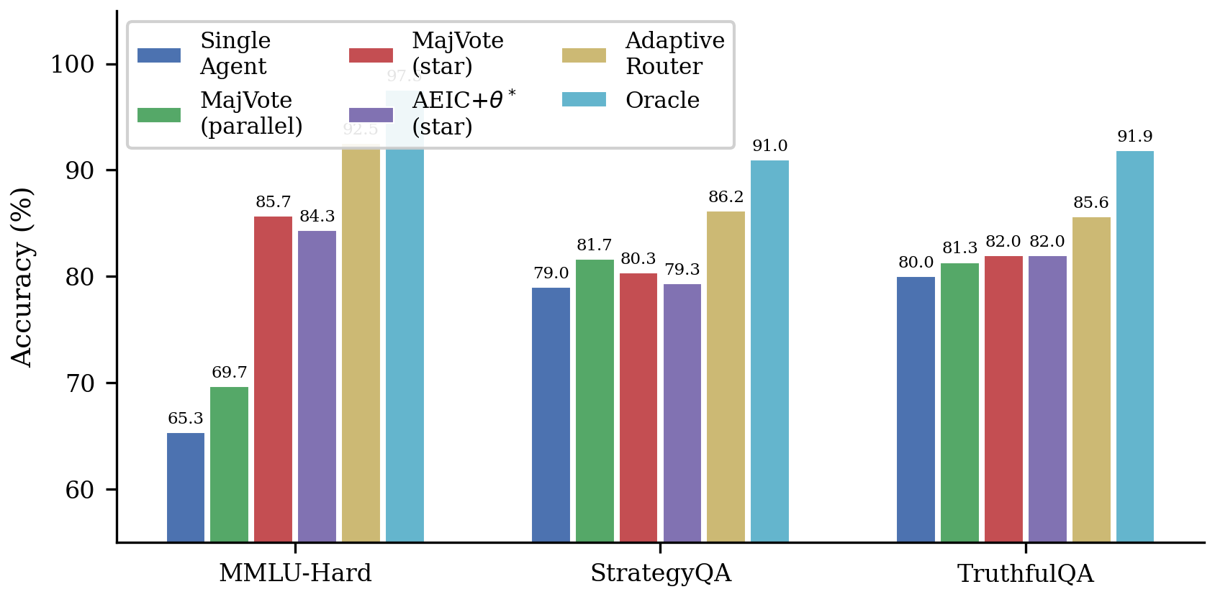
图 3 机制主实验结果
Static AEIC相对基线有78题由错变对、14题由对变错，Holm校正后的精确McNemar检验p=1.23×10^-11。每个Agent-round平均增加145.5 Token，因此该结果不能描述为零成本提升。Outcome Only没有产生相同行动和准确率改善，说明仅给出结果奖励语言不足以解释主效应。
奖励提高时高资源行动上升，成本提高时高资源行动下降；额外随机种子、不同面板规模、信号组合与历史策略扰动支持主方向稳定。等计算量对照没有复现相同响应，AEIC相对通用结构化接口也未显示显著准确率优势；留出GLM后端未复现主后端效果。这些结果将结论限定为：公开合同、执行提示与分级资源路径的联合配置在已测后端上有效，AEIC已证实的作用主要是提供统一、可解析和可结算的语义接口。

3 影视推荐系统
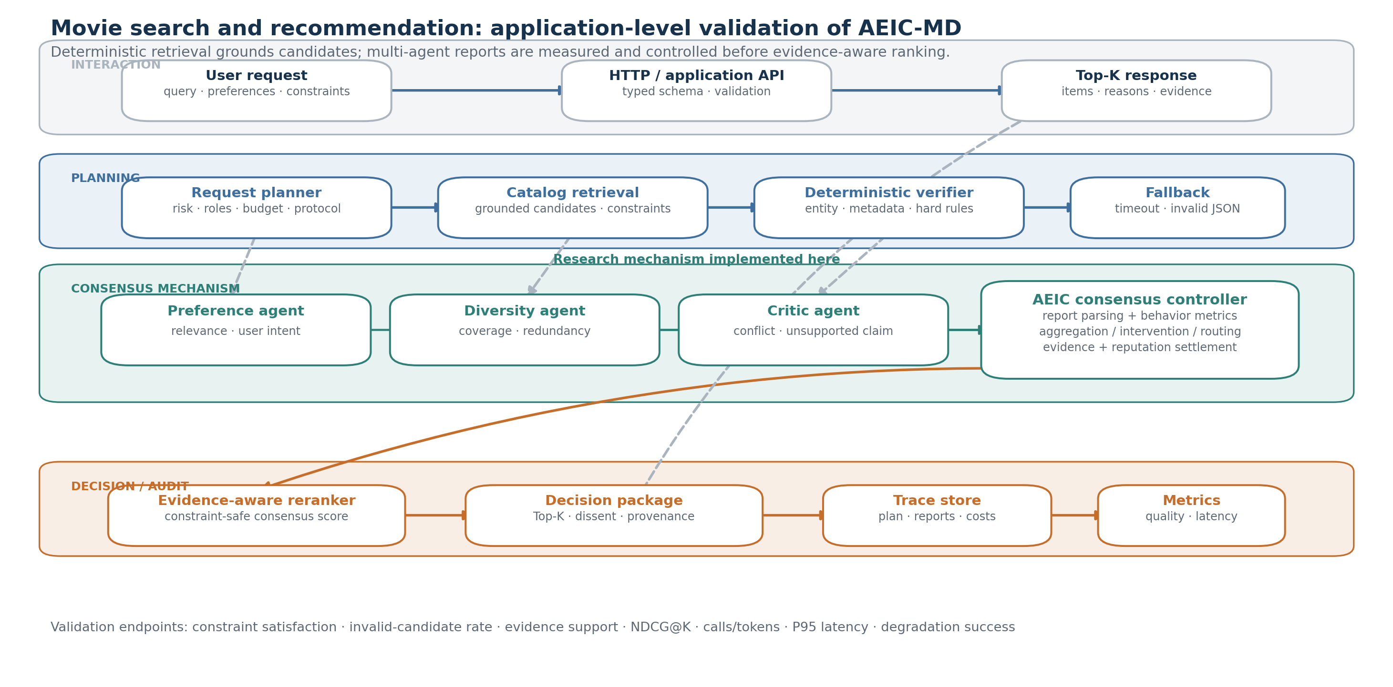
图 4 影视推荐系统总体架构
系统以18,430部MovieLens影片为正式目录，采用词法分数与ReDial训练集影片共现分数的混合召回。候选集冻结后，Preference Agent评估显式偏好匹配，Diversity Agent评估列表覆盖与同质化风险，Critic Agent检查约束冲突和无依据理由。生成式Agent只能评审目录候选，不能自由生成影片实体。
Trace记录request_id、计划、公开合同、候选集、行动、AEIC报告、Token、延迟、信誉变化、硬约束检查和最终排名。模型超时、空响应或结构错误会进入重试与降级路径；无法恢复时使用确定性Agent完成安全输出，并明确记录降级事件。

4 ReDial应用评测
ReDial原始训练集包含8,004段对话，测试集包含1,342段。完成MovieLens映射和构造条件筛选后，得到7,348段训练对话和1,203段测试对话。每条样本只保留首个正向目标影片出现之前的上下文，开发集与测试集零重叠，目标影片均属于目录，输入上下文不含目标ID。
方法 | Hit@5 | Recall@5 | NDCG@5
词法召回 | 0.75% | 0.26% | 0.24%
训练集共现 | 10.47% | 5.83% | 4.88%
混合召回 | 10.81% | 5.95% | 5.01%

表 2 全量1,203条测试样本召回结果
混合召回相对词法提高10.06个百分点，Bootstrap 95%置信区间为[8.40, 11.89]个百分点；123条只被混合方法命中，2条只被词法命中，精确McNemar检验p=3.70×10^-34。
重排方法 | Hit@5 | Recall@5 | NDCG@5 | 平均资源
直接排序 | 6% | 4.17% | 2.66% | 确定性
单Agent | 7% | 5.17% | 3.11% | 5,842 Token / 7.44秒
多Agent共识 | 7% | 5.17% | 2.96% | 16,935 Token / 12.68秒

表 3 100条固定样本Agent重排结果
多Agent共识与单Agent的命中集合完全相同，McNemar p=1.0。三种方法的目录实体有效率和硬约束满足率均为100%。共识报告提供51.2%的可核验证据覆盖，但没有显示推荐准确率优势。该负结果是中期结论的重要组成部分：机制在推荐场景中的当前价值是约束执行、证据组织与审计，而不是已证实的相关性提升。

5 阶段性成果汇总
类别 | 阶段成果 | 证据状态
方法 | 公开过程合同、AEIC接口、四类行动、验证结算与信誉更新 | 代码与实验已落地
实验 | 三域450题主实验及多组稳健性、消融和后端边界检查 | 冻结结果可复算
系统 | 影视搜索推荐API、Web界面、多角色评审、硬约束和Trace | 已完成工程验收
数据 | MovieLens目录与ReDial无标签泄漏评测基准 | 验证脚本通过
论文 | 毕业论文整合稿、英文论文与图表材料 | 内容成形，格式待统一

［成果证明占位：定稿时可补充论文投稿信息、专利或软著受理信息、系统部署截图、代码仓库提交记录及导师确认材料。］

四 计划及进度安排

1 下一步工作计划
下一阶段将优先完成研究收口，而不是继续扩展未经验证的新机制。具体包括：补齐跨后端合同校准或明确不迁移边界；围绕无历史锚点样本加强语义召回、协同过滤与用户画像；对推荐理由和AEIC证据组织实施独立人工审核；统一实验登记、图表、参考文献和学校格式；完成论文修改、预答辩与送审材料。
［图表占位：后续若完成人工审核，在此加入审核流程图与一致性统计表；若完成新召回模块，在此加入同一冻结测试集上的配对对比表。］

2 进度安排
时间 | 计划 | 验收标准
2026.10-2026.11 | 统一中期报告、论文叙事与冻结结果口径 | 数字、图表、代码入口一致
2026.11-2026.12 | 补充人工审核与必要的独立验证 | 预先锁定协议，不追结果调参
2026.12-2027.01 | 改进冷启动与无锚点召回，完成系统补测 | 同一测试集配对比较并报告资源开销
2027.01-2027.02 | 完成毕业论文初稿修改与导师审阅 | 章节、附录、参考文献齐备
2027.02-2027.03 | 预答辩、定稿与送审准备 | 学校格式检查与重复率检查通过
2027.04-2027.06 | 论文送审与毕业答辩 | 完成归档材料

五 问题及整改方案

1 当前困难与问题
问题 | 影响 | 当前判断
跨后端泛化不足 | 同一合同在留出后端未复现主效应 | 合同需要面向后端校准，不能宣称通用激励相容
推荐准确率增益不足 | 多Agent共识未超过单Agent | 主要瓶颈是冷启动与候选覆盖，而非聚合层
AEIC真实性验证有限 | 结构完整不等于事实正确 | 需增加可定位来源与独立人工审核
资源成本较高 | 多Agent Token与延迟显著增加 | 必须同时报告质量、成本与延迟
用户建模较弱 | 依赖显式请求和短期影片锚点 | 长期画像与语义召回仍待建设

2 整改方案
针对跨后端问题，在开发集上估计Follower响应面，冻结合同后再进行独立测试；若无法复现，则将结论明确限定到主后端。针对推荐问题，优先增加语义召回和协同过滤基线，并在相同候选预算下比较，不用增加Agent数量替代候选覆盖。针对真实性与成本问题，建立引用可定位性、证据充分性和理由一致性的人工审核协议，同时把Token、调用次数、平均延迟和P95延迟作为主要资源指标。
所有后续补验均应在执行前固定数据划分、主要指标、停止规则与验收条件；负结果和失败路径保留在论文中，不以事后筛选样本或调整指标的方式制造正向结论。

六 参考文献
[1] Wang L, et al. A survey on large language model based autonomous agents. Frontiers of Computer Science, 2024.
[2] Du Y, et al. Improving factuality and reasoning in language models through multiagent debate. ICML, 2024.
[3] Wei J, et al. Chain-of-thought prompting elicits reasoning in large language models. NeurIPS, 2022.
[4] Yao S, et al. ReAct: Synergizing reasoning and acting in language models. ICLR, 2023.
[5] Shoham Y, Leyton-Brown K. Multiagent Systems: Algorithmic, Game-Theoretic, and Logical Foundations. Cambridge University Press, 2009.
[6] Fudenberg D, Tirole J. Game Theory. MIT Press, 1991.
[7] Koren Y, Bell R, Volinsky C. Matrix factorization techniques for recommender systems. Computer, 2009.
[8] Li R, et al. Towards deep conversational recommendations. NeurIPS, 2018.
[9] Harper F M, Konstan J A. The MovieLens datasets: History and context. ACM TiiS, 2015.
[10] Dietterich T G. Approximate statistical tests for comparing supervised classification learning algorithms. Neural Computation, 1998.
[11] Holm S. A simple sequentially rejective multiple test procedure. Scandinavian Journal of Statistics, 1979.
[12] McNemar Q. Note on the sampling error of the difference between correlated proportions or percentages. Psychometrika, 1947.
注：最终定稿时需根据学校参考文献格式与论文BibTeX库逐条核对作者、卷期、页码和DOI。

